Proyecto de desarrollo de aplicaciones web

Cristina Filgueira López

índice
1. Introducción 3
1.1 Identificación del proyecto 3
1.2 Contexto y justificación 3
1.2.1 Descripción de la aplicación 3
1.2.2 Necesidades actuales 3
1.2.3 Comparación con otros productos que resuelven problemas similares 3
1.2.4 Justificación de las razones por las que se llevará a cabo este proyecto 4
2. Objetivos 4

1. Introducción

1.1 Identificación del proyecto
- Nombre del proyecto: Amedida
- Datos del autor:
  - Nombre: Cristina Filgueira López
  - DNI: 32721065T

1.2 Contexto y justificación

1.2.1 Descripción de la aplicación
Se trata de una aplicación basada en una tienda de ropa a medida. Contará con diferentes apartados en los que ver los diseños disponibles, entre los cuales se podrán escoger los deseados y encargarlos a medida, subiendo sus propias medidas a la aplicación.

1.2.2 Necesidades actuales
Debido a la situación sanitaria actual, se realizan más compras por internet. Es una buena oportunidad de negocio ya que actualmente, para comprar una prenda de ropa a medida hay que ir varias veces a probarla a la tienda donde se compra, lo que es un gasto de tiempo y dinero para el cliente, además de suponer cierto peligro al tener que estar cerca del trabajador de la tienda, ya que es necesario para tomar medidas y ajustar la ropa en las distintas pruebas.

1.2.3 Comparación con otros productos que resuelven problemas similares
Actualmente podemos encontrar multitud de tiendas online en las que comprar ropa y en las que podemos ver las tallas e incluso las medidas que tiene cada talla, pero no a toda la gente le queda perfecta. También hay alguna aplicación que te deja “diseñar” tu propia ropa y te pide tus medidas, pero dichas medidas son básicamente la edad, la altura y el peso, por lo que seguramente, esa prenda no le siente bien a todo el mundo.
La diferencia de esta aplicación con las demás es que en esta se podrá introducir las medidas de cada cliente, las cuales quedarán almacenadas por si necesita volver a usarlas no tener que introducirlas de nuevo.

1.2.4 Justificación de las razones por las que se llevará a cabo este proyecto
        - Personales: Porque tengo conocimientos sobre como funciona una tienda de ropa a medida ya que ha sido lo que he visto desde pequeña.
        - Tecnológicas: Creo que es algo innovador y útil en estos tiempos, además de cómodo para el cliente.

2. Objetivos
- Permitir la confección a medida de prendas de ropa escogidas de un catálogo ofrecido al cliente.
- Permitir la confección a medida de cualquier prenda de ropa deseada a partir de una imagen/dibujo.
- Ahorrarle tiempo a los clientes ya que no necesitarían desplazarse para encargar y probar la ropa.

3. Fases de trabajo

Fase de estudio
Esta fase consiste en estudiar el entorno en el que se va a situar la empresa, y los diferentes costes, a través de un plan de empresa.
- MODELO PLAN DE NEGOCIO
  - Definición de las características generales del proyecto
  - Presentación de los emprendedores
  - Datos básicos del proyecto (Inversión inicial)
- ENTORNO EN EL QUE SE REALIZARA LA ACTIVIDAD
  - Entorno económico, sociocultural y tecnológico
  - Entorno normativo
- ACTIVIDAD DE LA EMPRESA
  - Definición servicios que realizará la empresa
  - Factores claves del éxito
- PROCESO DE PRESTACIÓN DEL SERVICIO
  - Determinación del proceso de prestación del servicio
  - Subcontrataciones
  - Aprovisionamientos y gestión de stocks
  - Procedimientos y controles de calidad
- EL MERCADO
  - Evolución y previsiones del mercado
    - Perfil del cliente
    - Tamaño del mercado
    - Estacionalidad
  - Competencia
  - Análisis DAFO, CAME
- COMERCIALIZACIÓN DEL SERVICIO
  - Presentación de la empresa
  - Prescriptores y acción de promoción
  - Determinación precio de venta
  - Publicidad/Marketing
- LOCALIZACIÓN DE LA EMPRESA
  - Asentamiento previsto y criterios para su elección
  - Terrenos, edificios, instalaciones y comunicaciones
- RECURSOS HUMANOS
  - Relación de puestos de trabajo que se van a crear
  - Organización de recursos y medios técnicos y humanos
  - Selección de personal
  - Formas de contratación
- PLAN ECONÓMICO-FINANCIERO
  - Inversión y fondo de maniobra
  - Financiación
  - Ingresos por áreas de negocio
  - Evaluación de los costes
  - Cuentas de resultados
  - Balances de situación
- ASPECTOS FORMALES DEL PROYECTO
  - Forma jurídica
  - Protección jurídica
  - Medidas de prevención de riesgos laborales
- INNOVACIÓN
  - Aspectos innovadores
- PLANIFICACIÓN TEMPORAL DE LA PUESTA EN MARCHA

- MODELO PLAN DE NEGOCIO
  - Definición de las características generales del proyecto

El negocio consiste en desarrollar una aplicación web para vender ropa de vestir a medida, los clientes podrán escoger entre algunos diseños que habrá en la web e introducir sus medidas. El artículo seleccionado se les enviará en un plazo de unos 7 días aproximadamente.
Esta aplicación puede facilitar a las personas trabajadoras, que tengan algún evento especial y no puedan permitirse ir a una tienda física a escoger la ropa, volver a probarla después de arreglarla (ya que no suele quedar perfecto tal y como está) y volver a recogerlo una vez más, ya no hablemos de si es a medida que hay que hacer más visitas. Con esta aplicación solo tendrán que entrar en la web, registrarse, introducir sus medidas, seleccionar el diseño que desean y lo podrán recibir en su casa cómodamente.
La empresa está encuadrada en el sector del comercio electrónico debido a que se realizarán ventas a distancia.
Nuestra principal ventaja respecto a la competencia será el poder hacer la ropa a medida, ya que hay muchas otras tiendas de ropa online, pero no con esta opción, además de ahorrarles gastos de desplazamiento y tiempo a los clientes.

Storytelling:

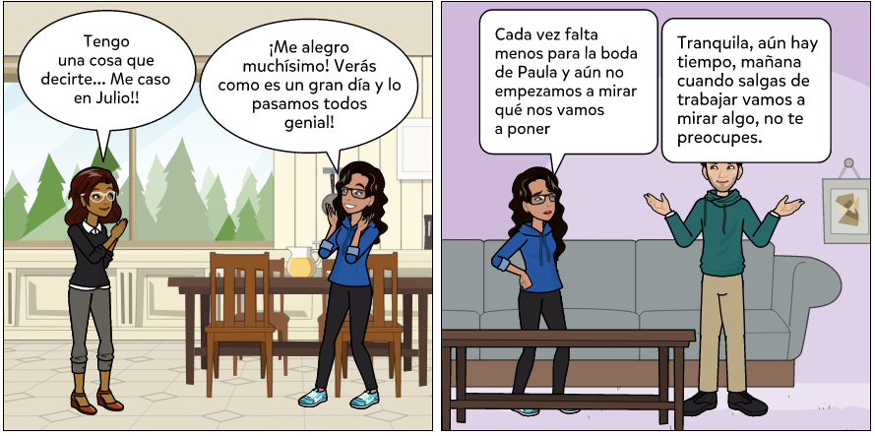
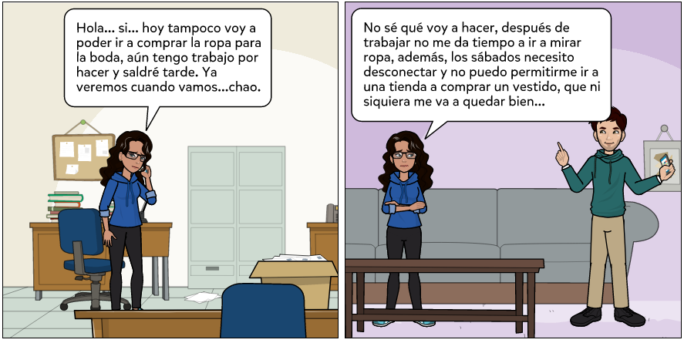
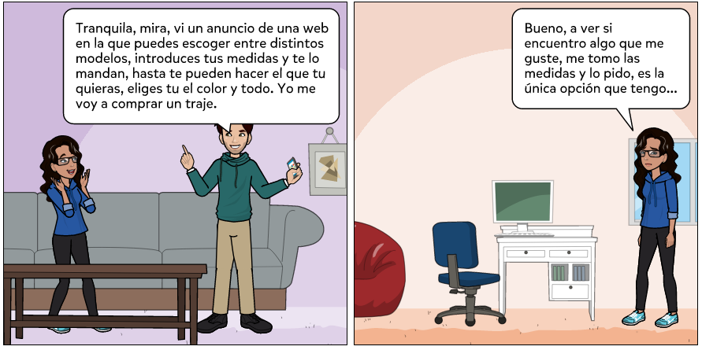



  - Presentación de los emprendedores

El equipo de emprendedores estará formado por dos personas que se asociarán para formar una sociedad limitada (S.L.). La S.L. es una sociedad mercantil cuyo capital está dividido en participaciones iguales, acumulables e indivisibles, que no pueden incorporarse a títulos negociables ni denominarse acciones. La responsabilidad de los socios se limita al capital aportado.
Cristina Filgueira López: Esta persona tiene 22 años, es natural de Fene, Galicia, y cuenta con estudios en Desarrollo de Aplicaciones Web.
Respecto a sus habilidades personales, es una persona autodidacta, con iniciativa, capacidad de trabajo en equipo, cooperación y capacidad de decisión. Además del castellano y del gallego, tiene un nivel alto de inglés y buena comprensión del protugués.
María Socorro López López: Esta persona tiene 53 años, es natural de Monfero, pero vive en Fene.
Cuenta con casi 40 años de experiencia confeccionando y arreglando ropa, tanto de mujer como de caballero tanto de forma industrial como a medida en distintos comercios de la zona de Ferrolterra, además de poseer un título de patronaje industrial.
Entre sus habilidades personales están la gran capacidad creativa, resolutiva, la perseverancia, capacidad de trabajo en equipo y responsabilidad.
Habla castellano y gallego de forma nativa.

  - Datos básicos del proyecto (Inversión inicial)

Sector | Servicios a las empresas
Actividad | Venta online
Clasificación Nacional de Actividades Económicas | 1413º- Confección de otras prendas de vestir exteriores
Forma Jurídica | Sociedad Limitada
Localización | Fene, A Coruña
Instalaciones | Bajo industrial
Equipo y Maquinaria | Máquinas de coser y plancha industrial
Personas y estructura organizativa | Cristina Filgueira López: Encargada del todo lo referente a la aplicación y la publicidad.  María Socorro López López: Encargada del taller de costura.
Cartera de Servicios | Venta online de ropa de vestir a medida
Clientes | Edad adulta
Herramientas de Promoción | Folletos y redes sociales
Inversión | 90000€
Facturación | 42000€

- ENTORNO EN EL QUE SE REALIZARA LA ACTIVIDAD
  - Entorno económico, sociocultural y tecnológico

El entorno en el que se va a situar la empresa es favorable. A continuación podremos ver una gráfica con la estadística del Padrón de personas de la edad estimada de nuestros posibles clientes.
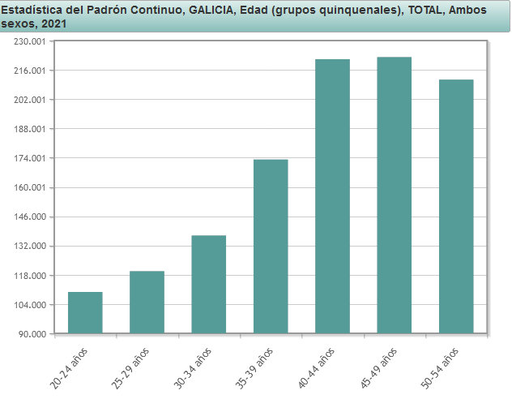
Nuestra empresa estará situada en el municipio de Narón, que consta con cerca de 40.000 habitantes y con una tasa de paro del 13,74%.
Debido a que se trata de una empresa de venta online, estaremos en un municipio que conste con buenas comunicaciones y varias empresas de envío en la zona para facilitarnos el trabajo.

Hoy en día gran parte de la población utiliza las nuevas tecnologías en su día a día y realizan compras por internet habitualmente.

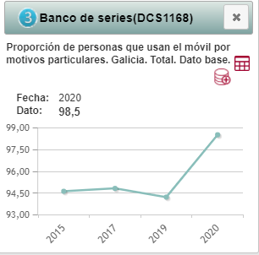

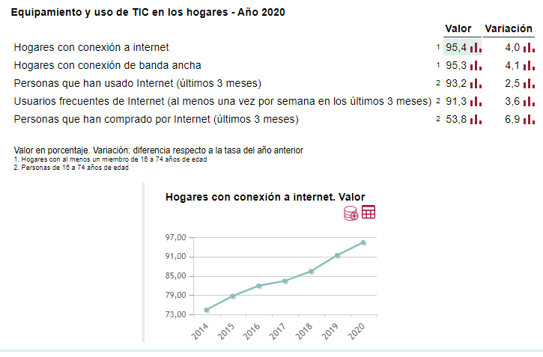

A pesar de la situación económica de los últimos años, la tendencia en Galicia indica que el gasto medio por hogar y año ha ido aumentando de manera constante, como también ocurre a nivel nacional. En la siguiente gráfica podemos observar que el gasto medio por familia es ligeramente inferior en Galicia en comparación con el resto de España.

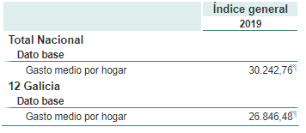

En cuanto al entorno tecnológico, usaremos una aplicación web como portal de ventas, por lo que necesitaremos un ordenador con conexión a internet, además de una impresora.

  - Entorno normativo

A nivel español tendremos que tener en cuenta la siguiente normativa:
- Ley 5/1998, de 6 de marzo, de incorporación al Derecho Español de la Directiva 96/9/CE, del Parlamento Europeo y del Consejo, de 11 de marzo de 1996, sobre la protección jurídica de las bases de datos.

- Ley 19/2006, de 5 de junio, por la que se amplían los medios de tutela de los derechos de propiedad intelectual e industrial y se establecen normas procesales para facilitar la aplicación de diversos reglamentos comunitarios.

- Real Decreto Legislativo 1/1996, de 12 de abril, por el que se aprueba el texto refundido de la Ley de Propiedad Intelectual, regularizando, aclarando y armonizando las disposiciones legales vigentes sobre la materia.

- Ley 34/2002, de 11 de julio, de servicios de la sociedad de la información y de comercio electrónico.

- Real Decreto 1337/1999, de 31 de julio, por el que se regula la remisión de información en materia de normas y reglamentaciones técnicas y reglamentos relativos a los servicios de la sociedad de la información.

- Legislación consolidada del BOE de la Ley 12/2012, de 26 de diciembre, de medidas urgentes de liberalización del comercio y de determinados servicios.

- Legislación consolidada del BOE del Real Decreto 225/2006, de 24 de febrero, por el que se regulan determinados aspectos de las ventas a distancia y la inscripción en el registro de empresas de ventas a distancia.

- Legislación consolidada del BOE del Real Decreto-Ley 20/2012, de 13 de julio, de medidas para garantizar la estabilidad presupuestaria y de fomento de la competitividad.

- Legislación consolidada del BOE de la Ley 14/2013, de 27 de septiembre, de apoyo a los emprendedores su internacionalización.

- Legislación consolidada del BOE de la Ley 4/2014, de 1 de abril, básica de las cámaras oficiales de comercio, industria, servicios y navegación.

-Ley 31/1995, de 8 de noviembre, de prevención de Riesgos Laborales.

-Real Decreto 1215/1997 de 18 de julio, por el que se establecen las disposiciones mínimas de seguridad y salud para la utilización por los trabajadores de los equipos de trabajo.

-Real Decreto 39/1997 de 17 de enero, por el que se aprueba el Reglamento de los Servicios de Prevención.

-Real Decreto 485/1997, 14 de abril, sobre disposiciones mínimas en materia de señalización de seguridad y salud en el trabajo.

-Real Decreto 488/1997, de 14 de abril, sobre disposiciones mínimas de seguridad y salud relativas al trabajo con equipos que incluyen pantallas de visualización.

-Real Decreto 842/2002, de 2 de agosto, Reglamento electrotécnico para baja tensión.

-Real Decreto-ley 21/2020, de 9 de junio, de medidas urgentes de prevención, contención y coordinación para hacer frente a la crisis sanitaria ocasionada por el COVID-19.

- Ley O..Protección Datos (LO 15/99)

- ACTIVIDAD DE LA EMPRESA
  - Definición servicios que realizará la empresa

La empresa se dedicará a diseñar ropa de vestir, la cual se expondrá en la aplicación web y que los usuarios podrán comprar. El diseño que escojan será confeccionado con sus medidas (las cuales tendrán que introducir en la aplicación) y se le enviará a la dirección que hayan proporcionado en un plazo de unos 7 días laborables aproximadamente.

  - Factores claves del éxito

Los factores clave para el éxito de esta empresa serán los siguientes:
- Satisfacción del cliente: Cumplir las expectativas del cliente será de vital importancia, ya que además de comprar el mismo en la aplicación, será una gran publicidad para la empresa si se lo recomienda a amigos y familiares.
- Satisfacción de los empleados: Tener un buen ambiente de trabajo es fundamental para el correcto funcionamiento de la empresa y así su éxito, ya que influirá en la calidad del trabajo y en su productividad.
- Control de costes: Hacer un buen control de costes es también fundamental, hay que tener en cuenta la calidad y el precio de los tejidos, cremalleras e hilos, entre otras cosas, ya que esto influirá de gran manera en la calidad del producto final y, a su vez, en la satisfacción del cliente.
- Formación de los empleados: Actualmente no hay mucha gente que se dedique a la costura y que tengan experiencia en ello, por lo que se buscaría poder formar en lo necesario a nuestros empleados, y darles la experiencia necesaria para poder desenvolver su trabajo de la mejor manera posible.
- Capacidad de actualización: Mantener la aplicación actualizada y con diseños de temporada también será importante.

- PROCESO DE PRESTACIÓN DEL SERVICIO

  - Determinación del proceso de prestación del servicio

Este negocio se basa en el desarrollo de una aplicación web donde los usuarios puedan escoger entre los distintos modelos disponibles, pedir el que deseen que se hará a medida para ellos siguiendo los datos que hayan añadido a la aplicación. Habrá un equipo formado por tres personas en un taller de costura que serán las encargadas de cortar y confeccionar las prendas y otra persona será la encargada de administrar la aplicación y revisar los pedidos nuevos todos los días.

  - Subcontrataciones

·Limpieza: Limpieza de la zona de corte y confección.
·Gestoría: Nóminas, contratos, recibos, etc.
·Logística: Todos los envíos se realizarán a través de una empresa de envíos.

  - Aprovisionamientos y gestión de stocks

Necesitaremos disponer de un stock de telas y entretelas para la confección de los vestidos, así como cremalleras, varillas, hilos, botones, corchetes y papel para patrones.
Necesitaremos por lo menos 2 rollos de 25 metros de cada tela que necesite cada diseño, unas 15 cremalleras por cada diseño y unas 10 cajas de varilla.

  - Procedimientos y controles de calidad

Para garantizar la calidad de nuestro servicio dispondremos de una dirección de correo electrónico de contacto, donde podrán acudir los clientes en caso de que haya un problema con algún pedido o no hayan recibido lo esperado.

- EL MERCADO
  - Definición del mercado
    - Perfil del Cliente

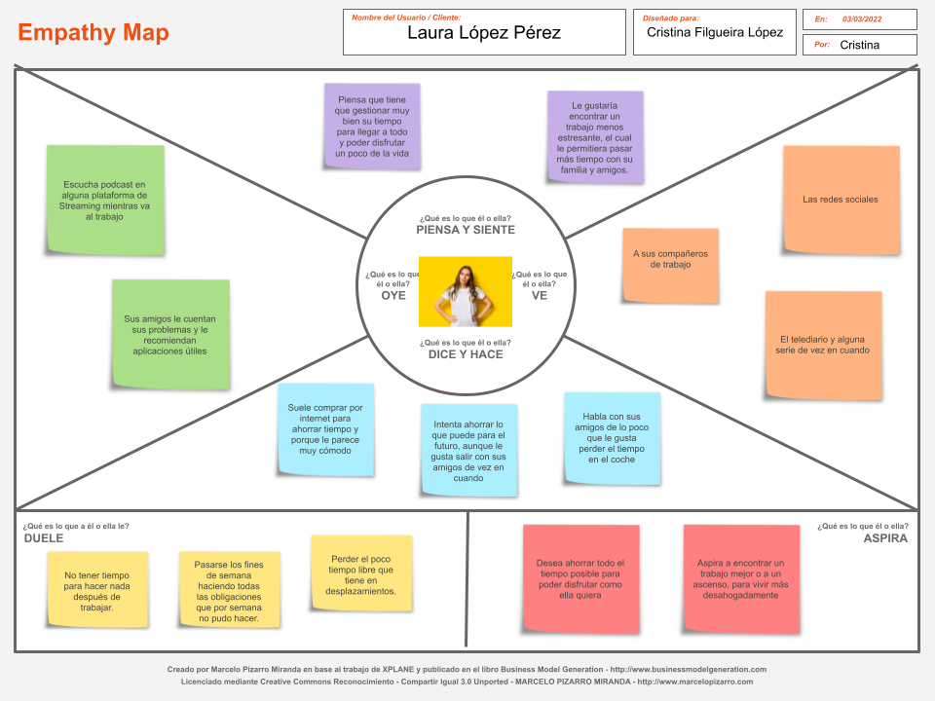
Conclusiones: De este mapa de empatía podemos deducir que nos dirigimos a una clientela de edad adulta, con muchas preocupaciones en su día a día. Son personas con un ritmo de vida acelerado, por lo que dispone de poco tiempo para hacer compras de manera presencial, lo que da lugar a que la mayoría de sus compras sean online. Sueñan con poder vivir mas desahogadamente tanto en el plano económico como en el social, ya que no pueden tener una gran vida social debido a su escaso tiempo libre.

    - Tamaño del mercado

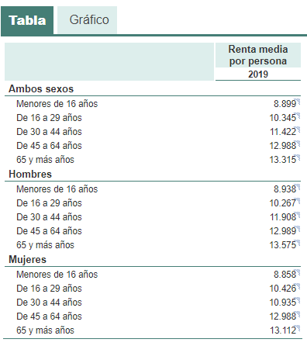

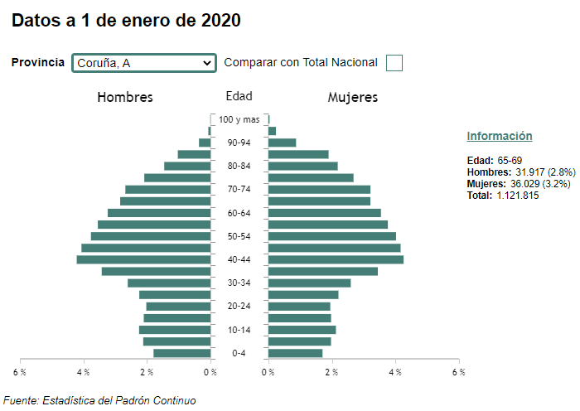

    - Estacionalidad

Nuestra actividad puede aumentar en primavera o verano, ya que es cuando empiezan las comuniones y cuando más bodas hay, por lo que la demanda de ropa de vestir aumenta considerablemente.

  - Evolución y previsiones del mercado

El mercado de las empresas de comercio online ha crecido más del 20% en el 2020 en España y, con la llegada de las nuevas tecnologías seguirá creciendo cada vez más. Además, la venta de prendas de vestir por internet es la rama del comercio electrónico que más porcentaje de volumen de negocio tiene.

  - Competencia

Empresas como Sumissura serían de la competencia. Esta empresa vende ropa a medida a través de su web, la diferencia es que esta empresa da la opción de “diseñar” tu propia prenda, escogiendo el color, el tejido y, además, se podría escoger el tipo de escote o de falda que se querría en el vestido. La principal diferencia es que nuestra empresa trabaja sobre diseños propios ya confeccionados, en los que lo único que cambiaría sería la medida, y que en Sumissura las medidas que piden son la altura, la edad y el peso, con lo cual el resultado final de la confección de esa prenda podría ser muy inexacta, ya que cada persona tiene una composición corporal diferente, independientemente de su altura y su peso.

  - Análisis DAFO, CAME
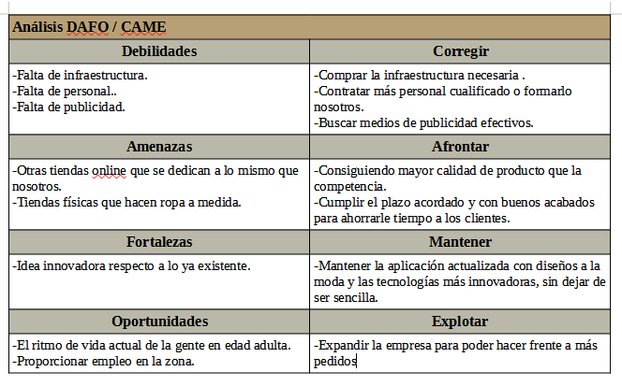
- COMERCIALIZACIÓN DEL SERVICIO
  - Presentación de la empresa

Nombre: Amedida

Logotipo:



Horario de taller de costura: De 8:00 a 16:30
Horario de administración: De 8:00 a 16:00
Funcionamiento: explicado en el apartado 8-c

  - Prescriptores y acción de promoción

-Entrega de publicidad a puerta fría
-Publicidad en radio y televisión
-Anuncios en internet y redes sociales

  - Determinación precio de venta

Los precios serán marcados dependiendo del diseño y los materiales que lleve cada producto, pero se estima que el margen medio inicial de beneficios será de un 40% o 50%, es decir, si cuesta 100€ confeccionar una prenda en concreto, esta se venderá por unos 150€

  - Publicidad/Marketing

Nuestra estrategia de publicidad se basará en una gran e intensa campaña de promoción en redes sociales, repartir folletos y algún anuncio tanto en la radio como en la televisión.

- LOCALIZACIÓN DE LA EMPRESA
  - Asentamiento previsto y criterios para su elección

Localización de la empresa: Estrada de Castela, O Feal, Xubia
Precio: 600€/mes
Porque escogimos este local: Por la localización y el estado, que no necesita de reforma alguna para comenzar a trabajar en él.
Fotos:
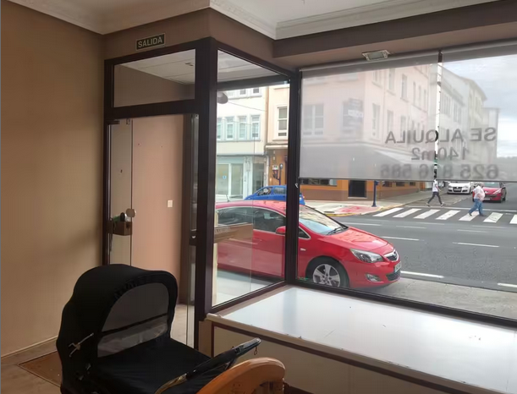

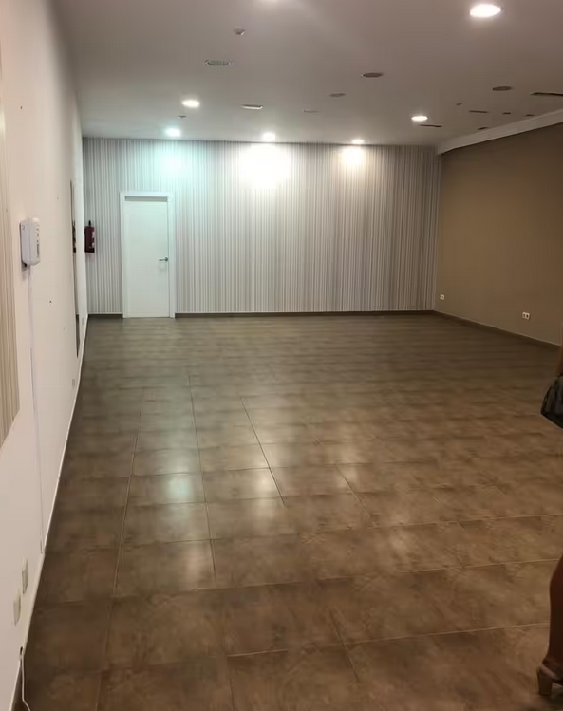

  - Terrenos, edificios, instalaciones y comunicaciones

140 metros cuadrados, un baño, reformado en el año 2011, en una zona con gran actividad empresarial y buenas comunicaciones. Está situado muy próximo al concello de Narón.

- RECURSOS HUMANOS
  - Relación de puestos de trabajo que se van a crear

Se crearían dos puestos de trabajo de modista, con contrato indefinido y a jornada completa, en régimen general de la Seguridad Social. En caso de aumentar la demanda de trabajo, habría que contratar más gente para este mismo puesto ya que serán quienes realicen la parte más importante del servicio.

  - Organización de recursos y medios técnicos y humanos

Necesitaremos un equipo informático completo (PC, impresora y scanner), una mesa amplia, 4 maniquies para costura (dos de hombre y 2 de mujer), una plancha industrial y dos máquinas de coser industriales.
Los socios se encargarán de las siguientes tareas:
-Cristina se encargará de mantener la aplicación actualizada, responder los emails y realizar el estudio de costes de cada diseño, además de realizar los envíos.
-María Socorro se encargará de realizar los patrones, cortar las telas y confeccionar las prendas.

  - Selección de personal

Las fases del proceso de selección de personal.

- Elaboración del perfil del candidato: Según el puesto a cubrir, elaboramos el perfil ocupacional, que refleja los requisitos, calificaciones, conocimientos y competencias que debe tener el candidato ideal.

- Lanzamos la convocatoria: En esta fase del proceso de selección de personal, comenzamos la búsqueda activa de candidatos recurriendo a diferentes medios, desde la prensa y radio local hasta las redes sociales. Para afinar la búsqueda, es fundamental indicar con precisión los requisitos.

- Preseleccionar a los candidatos: Cuando hayamos recibido todos los curriculum vitae, realizaremos una primera selección para agilizar el proceso de selección de personal teniendo en cuenta si la experiencia y formación de los candidatos se adaptan a la vacante ofrecida.

- Selección. Entrevistamos a los candidatos y aplicamos pruebas de selección, ya sean psicotécnicos, test de personalidad o pruebas profesionales. Aquellos que superen todas las pruebas pasarán a una entrevista por skype o personal para confirmar los datos, evaluar su motivación y conocer su disponibilidad.

- Informe de los candidatos: Con la información disponible, se elabora un informe en el que se evalúan los pros y contras de los candidatos más adecuados.

- Toma de decisión: Elegimos el perfil más adecuado para el puesto de trabajo teniendo en cuenta tanto las competencias profesionales como la capacidad para adaptarse a la cultura organizacional.

- Contratación: Discutimos las condiciones del contrato, desde la remuneración hasta el puesto que esa persona ocupará, las funciones que realizará, si habrá un periodo de prueba y el tiempo que trabajará en la empresa. Y se procede a su firma.

- Incorporación: Se realizará un acompañamiento para que el empleado conozca las normas y funcionamiento de la empresa, informando de todo lo que necesita saber para realizar su trabajo. Es cuando detectamos las posibles necesidades de formación.

- Seguimiento: A través de las encuestas de satisfacción y las evaluaciones de desempeño realizaremos un seguimiento a medio y largo plazo del trabajador para valorar la eficacia del proceso de selección de personal y realizar los cambios que sean necesarios.

  - Formas de contratación

Serán contratados con un contrato indefinido, con el salario base interprofesional (1000€), con una jornada de 40 horas semanales.
Al mes a la empresa le costará unos 72€.

- PLAN ECONÓMICO-FINANCIERO
  - Inversión y fondo de maniobra

 | AÑO 1 | AÑO 2 | AÑO 3 | AÑO 4
Gastos de constitución | 3639€ | 0 | 24€ | 0
Inmovilizaciones inmateriales | 10000€ | 10000€ | 10000€ | 10000€
Sistemas informático | 1186€ | 0 | 0 | 0
Inmovilizaciones materiales | 2000€
Construcciones, | 0 | 0 | 0 | 0
Mobiliairio, | 280€
Total del importe de inversiones | 15305€ | 10000€ | 10024€ | 10000€

  - Financiación

El proyecto será financiado por los socios de la Sociedad.

  - Ingresos por áreas de negocio

Que ingresos esperamos tener y de donde provienen esos ingresos.

 | AÑO 1 | AÑO 2 | AÑO 3 | AÑO 4 | AÑO 5
Beneficios | 3100€ | 6000€ | 12000€ | 24000€

  - Evaluación de los costes

 | AÑO 1 | AÑO 2 | AÑO 3 | AÑO 4 | AÑO 5
Gastos de personal | 30000€
Alquileres
Gastos Generales
Seguros
Subministraciones
Etc

Costes Fijos
 | AÑO 1 | AÑO 2 | AÑO 3 | AÑO 4 | AÑO 5
Suministros agua , luz , teléfono | 5000€
Alquileres | 7200€
Gastos Generales
Seguros | 583€
Subministraciones
Etc

  - Cuentas de resultados

 | AÑO 1 | AÑO 2 | AÑO 3 | AÑO 4 | AÑO 5
Ingresos | 45000€
Ventas
Costes Variables | 30000€
Costes Fijos | 12783€
Beneficio | 2217€

  - Balances de situación

El balance indica que los costes el primer año serían bastante altos debido a la necesidad de comprar maquinas y el mobiliario necesario.

- ASPECTOS FORMALES DEL PROYECTO
  - Forma jurídica

- Sociedad limitada
- 2 socios
- Responsabilidad limitada
- Capital necesario: 3.000€
- Aspectos fiscales:
  - Impuesto de sociedades (IS-Empresas de nueva creación 15%)
    - Pagos fraccionados IS (Modelo 202)
    - Declaración impuesto de sociedades (Modelo 200), en el cual se resume el beneficio anual en el ejercicio y en el que se descontarán los pagos ya realizados en las declaraciones periódicas).
  - IRPF (Las sociedades limitadas o S.L., a pesar de que no son personas físicas, tienen que presentar este impuesto, ya que dentro de ellas hay empleados los cuales sí tributan sobre este impuesto en sus nóminas, además de profesionales autónomos a los que subcontraten trabajos o arrendadores)
  - IAE (El Impuesto sobre Actividades Económicas es un impuesto que forma parte del sistema tributario español, gestionado por los ayuntamientos)
Están excluidas de presentar este impuesto aquellas sociedades que no lleguen al millón de euros de facturación.

  - Protección jurídica

1. Responsabilidad Civil Obligatoria
2. Defensa en caso de reclamación
3.Responsabilidad Civil de directivos y administradores
4. Ayuda por fallecimiento de un trabajador

  - Medidas de prevención de riesgos laborales

- Real Decreto 1215/1997 de 18 de julio, por el que se establecen las disposiciones mínimas de seguridad y salud para la utilización por los trabajadores de los equipos de trabajo.
- Real Decreto 39/1997 de 17 de enero, por el que se aprueba el Reglamento de los Servicios de Prevención.
- Ley 31/1995, de 8 de noviembre, de prevención de Riesgos Laborales.
- REAL DECRETO 485/1997, 14 de abril, sobre disposiciones mínimas en materia de señalización de seguridad y salud en el trabajo.
- Real Decreto 488/1997, de 14 de abril, sobre disposiciones mínimas de seguridad y salud relativas al trabajo con equipos que incluyen pantallas de visualización.

- INNOVACIÓN
  - Aspectos innovadores

Nuestros aspectos innovadores en las nuevas tecnologías serán la propia aplicación web con todos sus componentes (base de datos, servidor, etc). Será una idea innovadora al almacenar las medidas del cliente en la base de datos y confeccionar los productos a medida.

- PLANIFICACIÓN TEMPORAL DE LA PUESTA EN MARCHA: Trámites a realizar.

El listado de trámites que realizará el promotor serán los siguientes:
• Registro del dominio Web.
• Constitución de la Sociedad
• Declaración previa al inicio de actividad.
• Gestión de alquiler de local.
• Contactos con proveedores.(mercerías)
• Selección de trabajador/es
• Solicitud de licencia de apertura
• Adquisición de equipamiento
• Solicitud de pedido a proveedores
• Inicio de campaña promocional de apertura.
• Trámites laborales (alta de las promotoras y de los trabajadores, comunicación de la apertura del centro de trabajo y sellado de libros).
• Inicio de la actividad

Planificación
Consiste en elaborar una lista con los recursos hardware y software empleados, el presupuesto y el prototipo.
Recursos hardware empleados:
Procesador: Intel(R) Core(TM) i5-10400 CPU @ 2.90GHz 2.90 GHz
Memoria RAM: 16GB
Disco HDD: Toshiba 1 TB
Disco SSD: WDC 250GB
Recursos software empleados:
SO: Windows 10 PRO durante el diseño y Windows 10 base para la Máquina Virtual
Programas:
-Netbeans (desarrollo PHP)
-Xampp (MySQL y Apache)
-Notepad++ (Script de la base de datos y consultas)
-Visual Studio Code (Diseño con Bootstrap 4 y JavaScript)
-yEd (Elaboración del diagrama)
-Virtual Box (máquina virtual)
-LibreOffice Writer
Presupuesto:
Después de la elaboración del plan de empresa llegué a la conclusión que sería necesario un presupuesto bastante elevado, de unos 50000€ para poder comprar la maquinaria necesaria, pagar el alquiler durante un año y comprar el stock suficiente, además de pagar a los dos empleados que serían necesarios.
Prototipo:
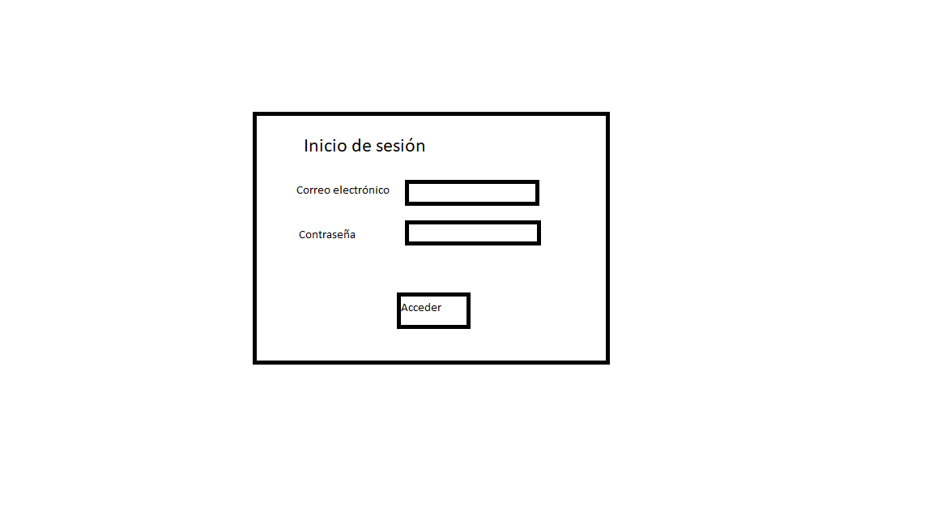
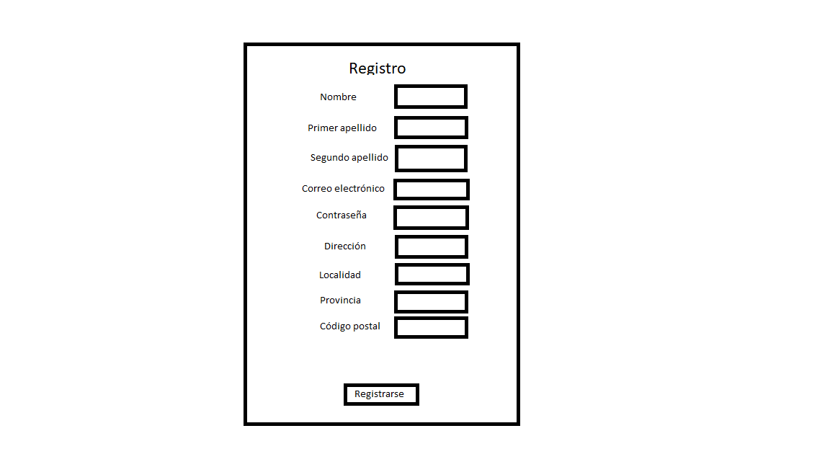

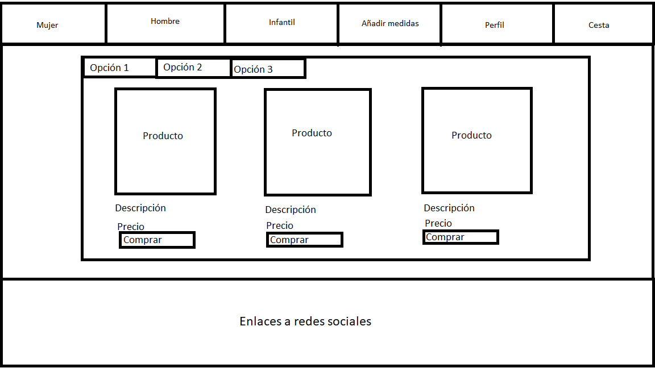

Análisis y diseño
Diagrama Entidad Relación
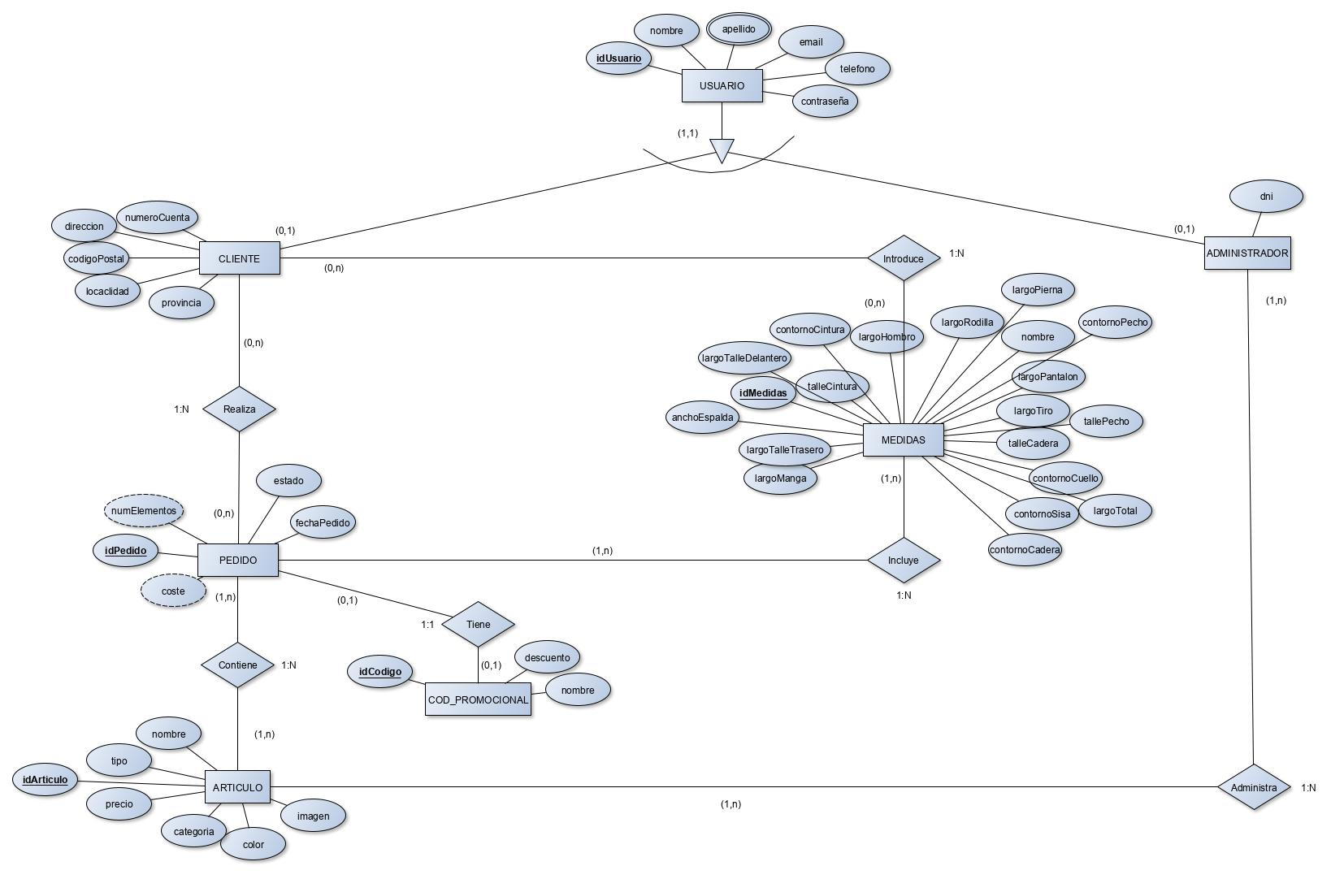
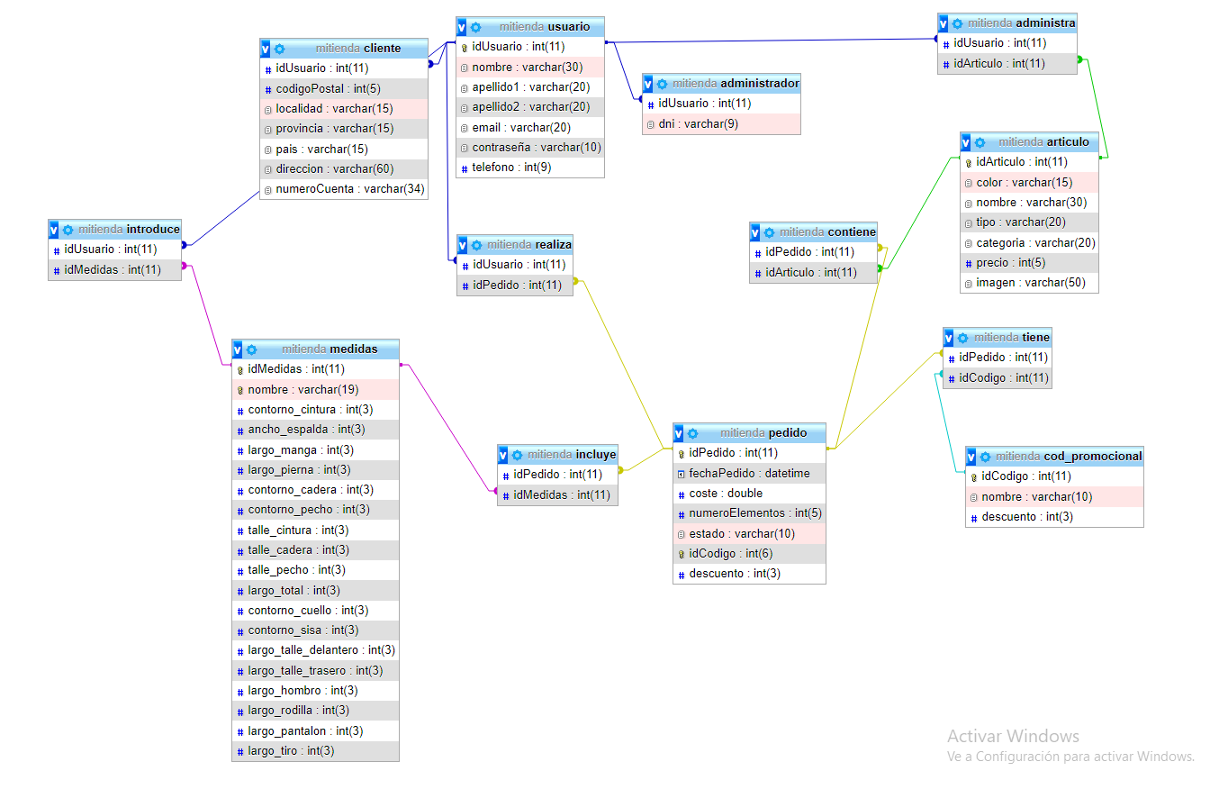

Guía de estilo
- Fuentes
Las fuentes tipográficas empleadas en este proyecto son las que utiliza por defecto Bootstrap 4, que sería ‘Helvetica Neue’, Helvetica, Arial, sans-serif . El tamaño de la letra utilizado también sería el que viene utiliza por defecto, es decir 16px (menos en los encabezados en los que se utiliza la etiqueta h5).
- Colores
Para este proyecto se utilizaron 4 colores distintos, 3 complementarios (colores claros) y uno más oscuro para contrastar. Esos colores son:
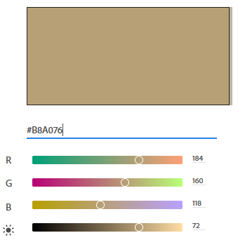

Utilizado en el logotipo, en el icono de la cesta de la compra, en el menú de navegación y en el footer para el texto.

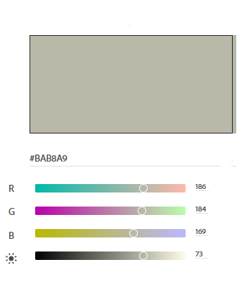

Utilizado como color de fondo del contenedor en el inicio de sesión y en el registro, como fondo del apartado principal del resto de la aplicación y como color del borde del contenedor del footer.

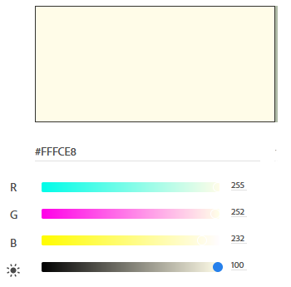

Utilizado como fondo de la cabecera (donde aparece el logotipo), como color de fondo del contenedor de los artículos y como fondo para las tablas del perfil y de la cesta.

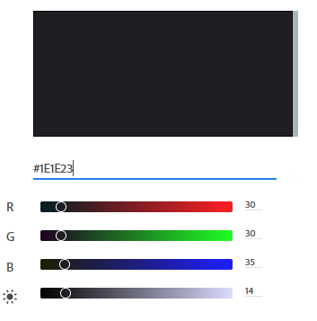
Utilizado como color de fondo del logotipo, color de fondo del menú de navegación, color de fondo de la cabecera de las tablas de perfil y cesta, y color de fondo del footer.

- Logotipo

El logotipo está compuesto de una percha que hace referencia a que se trata de una tienda de ropa, dicha percha está rodeada de un círculo para remarcarla. Además, debajo de esto aparece el nombre de la empresa. Como podemos observar, tiene un fondo oscuro, el nombre resalta al tener el color más claro mientras que los objetos (percha y círculo) son de un color intermedio, para hacerse ver sin destacar sobre el nombre. Los colores de dicho logotipo son 3 de los nombrados anteriormente (#1E1E23, #B8A076 y #FFFCE8)

- Iconos
Se han empleado 4 iconos, tres de ellos en el footer para hacer referencia a las distintas redes sociales que tendría la aplicación y a su búsqueda en internet, y uno para acceder a la cesta de la compra situada en el menú de navegación.

El icono de la cesta es de uno de los colores utilizados en el logotipo, concretamente el #B8A076, ya que las letras del menú de navegación también son de ese color, proporcionando así una mayor armonía a la aplicación.




Iconos de las redes sociales



Icono de la cesta de la compra (consta de un fondo transparente, por lo que está puesto así tal cual sobre el color de fondo del menú de navegación)

